MANUAL DE USUARIO
PWA PARA RESERVA DE CITAS DE UÑAS
Proyecto Final – Desarrollo de Software

Institución: Instituto Nacional de Osicala
Estudiante: Lorena Yamileth Lovos Martínez
Docente: Juan Francisco Hernández
Módulo: 3.4 Elaboración de documentación de sistemas informáticos
Fecha: Osicala, 19 de agosto

Tabla de contenido
1. Introducción 2
2. Descripción general del sistema 2
3. Objetivos 2
3.1 Objetivo general 2
3.2 Objetivos específicos 2
4. Alcance 3
5. Requisitos 3
5.1 Software 3
5.2 Hardware 3
6. Tecnologías utilizadas 3
7. Estructura del proyecto 4
8. Ejecución y acceso 4
9. Pantalla principal 5
10. Servicios 6
11. Selección de servicio 7
12. Formulario de reserva 7
13. Confirmación 8
14. Volver al inicio 9
15. Funcionamiento de botones 9
16. Instalación y puesta en marcha 9
17. Solución de problemas 10
17.1 La página no abre 10
17.2 No aparecen los estilos 10
17.3 Los botones no funcionan 10
17.4 No aparece index 10
18. Mantenimiento y recomendaciones 10
19. Conclusiones 11
20. Glosario 11
21. Observaciones 11

- Introducción:

NailsPWA es una aplicación web progresiva (PWA) desarrollada con el propósito de facilitar y agilizar el proceso de reserva de citas para servicios de uñas. La aplicación permite a los usuarios consultar los diferentes servicios disponibles, seleccionar el que desean, ingresar sus datos personales, elegir una fecha y hora disponible y finalmente visualizar la confirmación de su cita.

La aplicación está diseñada para ofrecer una experiencia sencilla, rápida y agradable, adaptándose a diferentes dispositivos como computadoras, tabletas y teléfonos celulares. Al utilizar tecnología PWA, NailsPWA puede ofrecer una experiencia similar a la de una aplicación móvil, facilitando su acceso desde el navegador y permitiendo su instalación en dispositivos compatibles.
Este manual tiene como finalidad explicar de manera clara el funcionamiento de NailsPWA, describiendo sus principales características, la forma correcta de utilizar cada una de sus opciones, los requisitos necesarios para su funcionamiento y algunos problemas que podrían presentarse durante su uso. Además, se incluyen espacios para colocar capturas de pantalla que ayuden al usuario a comprender visualmente cada paso del proceso de reserva.
.

Descripción general del sistema

La aplicación está orientada a un pequeño negocio de belleza. Su objetivo es ofrecer una interfaz sencilla y amigable para que los clientes puedan solicitar una cita. El proyecto utiliza Spring Boot, Thymeleaf, HTML, CSS y JavaScript. Esta versión académica no utiliza una base de datos.

3. Objetivos

3.1 Objetivo general
Desarrollar una aplicación web progresiva sencilla para gestionar el proceso de reserva de citas para servicios de uñas mediante una interfaz clara, funcional y adaptable a dispositivos móviles.

3.2 Objetivos específicos
- Diseñar una página principal atractiva y fácil de utilizar.
- Presentar los servicios de uñas disponibles.
- Permitir seleccionar un servicio.
- Crear un formulario para nombre, teléfono, fecha y hora.
- Mostrar una confirmación de la cita.
- Aplicar estilos CSS para mejorar la presentación.
- Utilizar JavaScript para agregar interactividad.
- Preparar la aplicación para funcionar como PWA.
- Facilitar el uso desde computadoras y teléfonos.

4. Alcance
El sistema permite realizar una simulación funcional de reserva de citas. El usuario puede consultar servicios, seleccionar uno, completar sus datos y visualizar la confirmación. En esta versión no se incluye base de datos, autenticación, pagos ni almacenamiento permanente.

5. Requisitos

5.1 Software
- Windows, Linux o macOS.
- Navegador actualizado.
- Java JDK 17.
- Apache NetBeans IDE 15.
- Spring Boot 4.1.0.
- Maven Wrapper incluido en el proyecto.

5.2 Hardware
- Computadora o teléfono.
- 4 GB de RAM recomendados.
- Espacio disponible para el proyecto.
- Conexión a Internet para descargar dependencias inicialmente.

6. Tecnologías utilizadas
Tecnología | Uso
Java 17 | Lenguaje principal.
Spring Boot 4.1.0 | Framework para la aplicación web.
Thymeleaf | Manejo de las vistas HTML.
HTML5 | Estructura de la página.
CSS3 | Diseño y adaptación visual.
JavaScript | Interactividad y reservas.
Maven | Gestión del proyecto.
PWA | Experiencia web adaptable e instalable.

7. Estructura del proyecto
nailPWA
└── src
└── main
├── java
│ └── com.lorena.nailPWA
│ ├── NailPwaApplication.java
│ └── HomeController.java
└── resources
├── static
│ ├── css
│ │ └── estilos.css
│ ├── img
│ └── js
│ └── app.js
└── templates
└── index.html

8. Ejecución y acceso
Abra el proyecto NailsPWA en Apache NetBeans y ejecute NailPwaApplication.java. Cuando Spring Boot inicie correctamente, Tomcat utiliza el puerto 8080.
Dirección local: http://localhost:8080/

──────────────────────────────────────────────────
[ CAPTURA 1 – Proyecto ejecutándose en Apache NetBeans ]
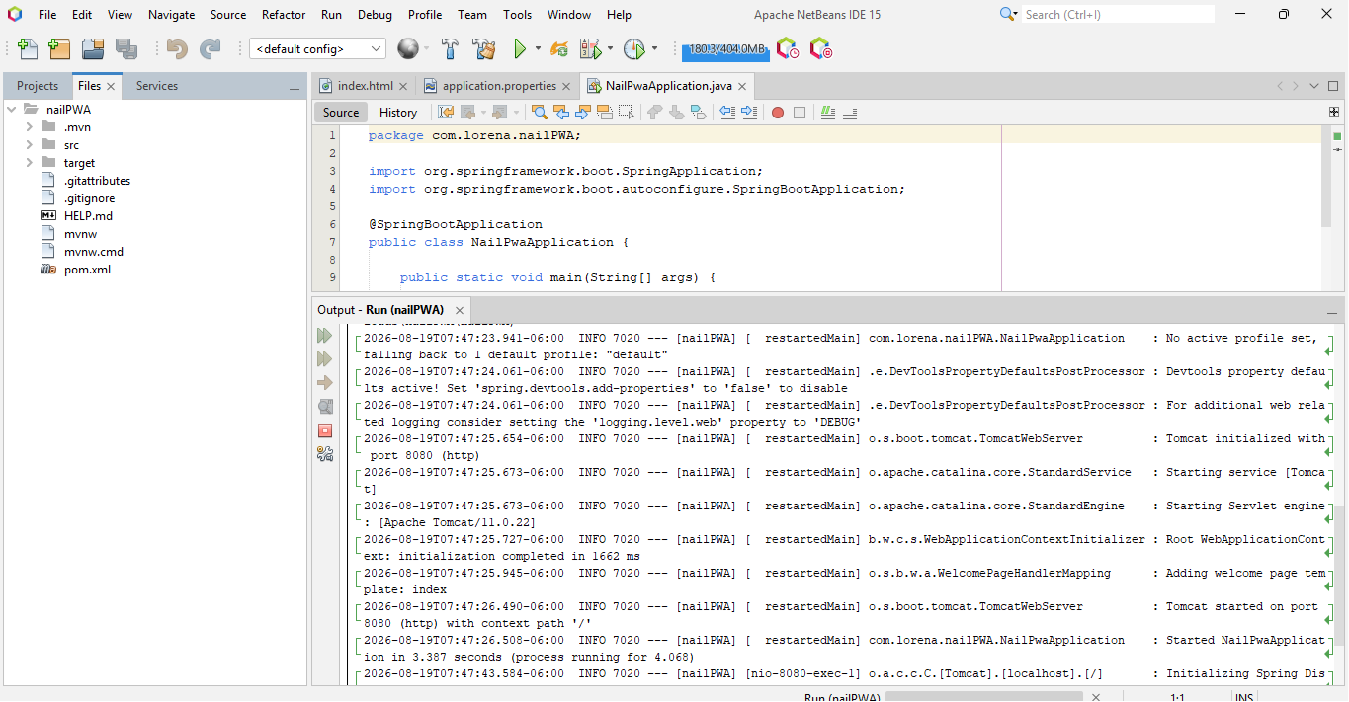
────────────────────────────────────────────────────────────

9. Pantalla principal
La pantalla principal muestra el nombre Nails Studio, un mensaje de bienvenida y el botón para iniciar una reserva.
──────────────────────────────────────────────────
[ CAPTURA 2 – Pantalla principal ]
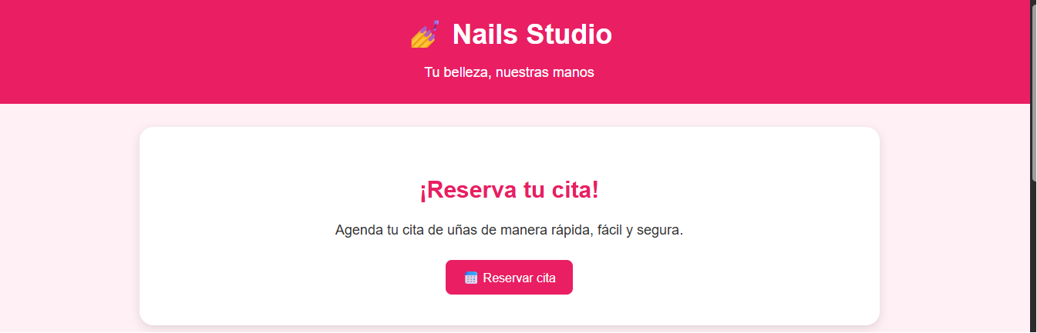
10. Servicios
La sección de servicios presenta las opciones disponibles, su descripción, precio y botón de reserva.

- Manicure – $10.00
- Uñas de Gel – $20.00
- Uñas Acrílicas – $25.00
- Pedicure – $15.00

Captura 1
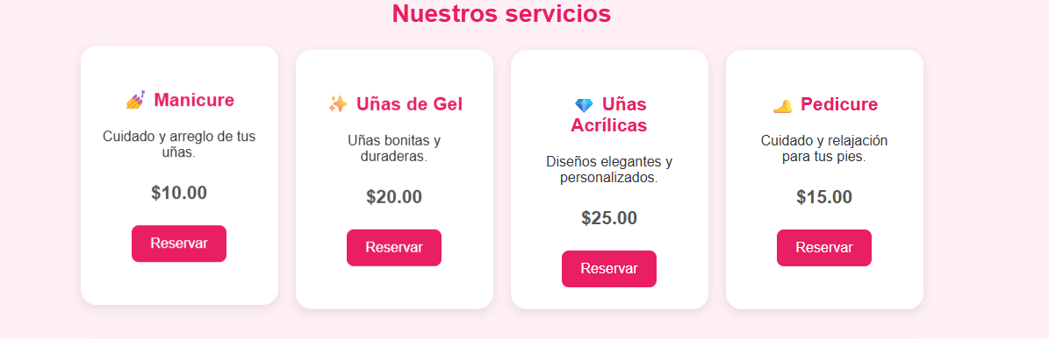
──────────────────────────────────────────────────

11. Selección de servicio
Al pulsar Reservar, el servicio seleccionado se coloca automáticamente en el formulario y la pantalla se desplaza hasta la sección de reserva
──────────────────────────────────────────────────
[ CAPTURA 4 – Servicio seleccionado ]
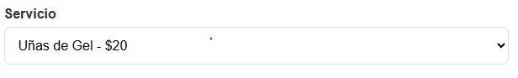
──────────────────────────────────────────────────

12. Formulario de reserva
El formulario solicita nombre completo, servicio, fecha, hora y teléfono. Los campos deben completarse antes de confirmar.
──────────────────────────────────────────────────
[ CAPTURA 5 – Formulario de reserva ]
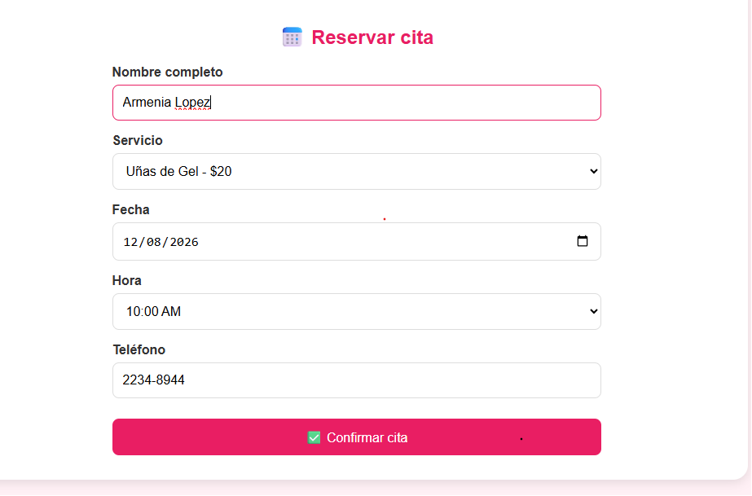
──────────────────────────────────────────────────

13. Confirmación
Al pulsar Confirmar cita, JavaScript procesa los datos y muestra una pantalla con la información de la reserva.
──────────────────────────────────────────────────
[ CAPTURA 6 – Confirmación de la cita ]

──────────────────────────────────────────────────

14. Volver al inicio
El botón Volver al inicio permite regresar a la parte superior y limpiar el formulario para realizar una nueva reserva.
──────────────────────────────────────────────────
[ CAPTURA 7 – Volver al inicio ]
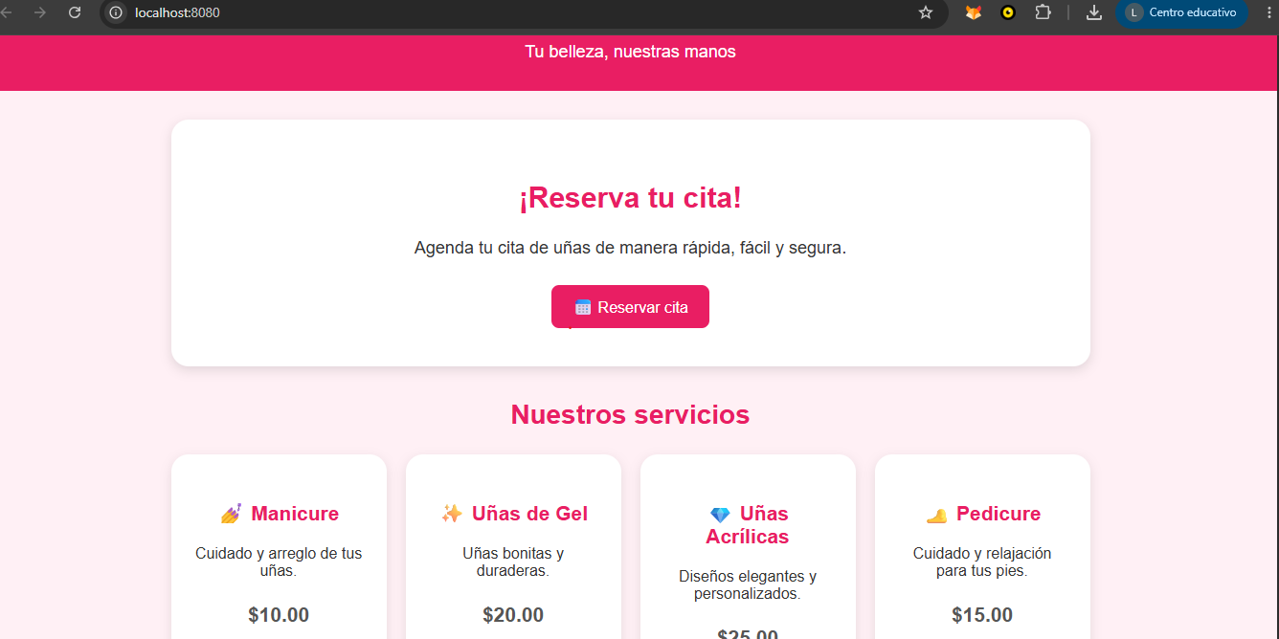
─────────────────────────────────────────────

15. Funcionamiento de botones
Botón | Función
Reservar cita | Desplaza al formulario.
Reservar | Selecciona el servicio y abre el formulario.
Confirmar cita | Muestra los datos de la reserva.
Volver al inicio | Limpia el formulario y regresa al inicio.

16. Instalación y puesta en marcha
Descomprima el proyecto, ábralo en Apache NetBeans, verifique Java 17, espere la carga de Maven y ejecute NailPwaApplication.java. Luego acceda a http://localhost:8080/.
────────────────────────────────────────────────────────────
[ CAPTURA 9 – Ejecución o configuración ]
────────────────────────────────────────────────────────────

17. Solución de problemas

17.1 La página no abre
Verifique que Spring Boot esté ejecutándose y que Tomcat haya iniciado en el puerto 8080.

17.2 No aparecen los estilos
Compruebe que estilos.css esté en static/css y que index.html tenga /css/estilos.css.

17.3 Los botones no funcionan
Compruebe que app.js esté en static/js y que index.html incluya /js/app.js.

17.4 No aparece index
Compruebe que index.html esté en templates y que HomeController retorne index.

18. Mantenimiento y recomendaciones
- Mantener organizada la estructura de carpetas.
- Realizar copias de seguridad.
- No cambiar nombres de archivos sin actualizar sus referencias.
- Comprobar las rutas de imágenes.
- Probar la aplicación después de cambios importantes.

19. Conclusiones
NailsPWA ofrece una solución sencilla para el proceso básico de reserva de citas de uñas. Integra Java, Spring Boot, Thymeleaf, HTML, CSS y JavaScript para crear una interfaz funcional y adaptable.
El proyecto puede ampliarse posteriormente con base de datos, autenticación, panel administrativo, notificaciones y otras funciones.

20. Glosario
PWA: Progressive Web App o aplicación web progresiva.
Spring Boot: Framework de Java para aplicaciones web.
Thymeleaf: Motor de plantillas para páginas HTML.
CSS: Lenguaje para el diseño visual.
JavaScript: Lenguaje para interactividad.
Maven: Herramienta para gestionar dependencias y construcción.
Tomcat: Servidor web utilizado por Spring Boot.

21. Observaciones
_________________________________________________________________________________________________________
_________________________________________________________________________________________________________
_________________________________________________________________________________________________________
_________________________________________________________________________________________________________
_________________________________________________________________________________________________________

